ΔΙΕΥΘΥΝΣΗ Δ.Ε.ΔΥΤΙΚΗΣ ΘΕΣΣΑΛΟΝΙΚΗΣ
3^{ο} ΓΥΜΝΑΣΙΟ ΩΡΑΙΟΚΑΣΤΡΟΥ
EYΡΩΠΑΪΚΗ ΔΙΑΚΡΙΣΗ
ΓΙΑ ΤΟ 3^{ο} ΓΥΜΝΑΣΙΟ ΩΡΑΙΟΚΑΣΤΡΟΥ
Το e-Twinning έργο του 3^{ου} Γυμνασίου Ωραιοκάστρου με τίτλο
"Friends across borders - Φίλοι πέρα από τα σύνορα",
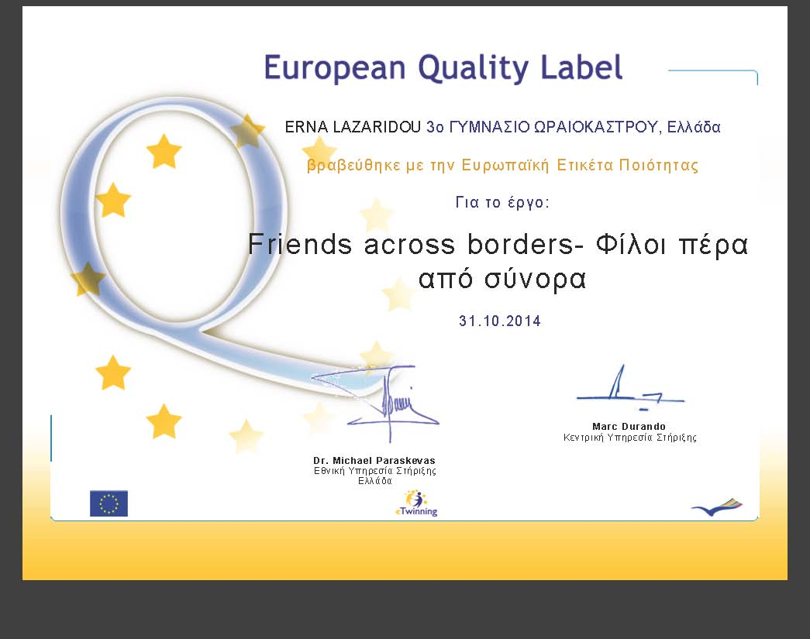
με υπεύθυνες καθηγήτριες τις Λαζαρίδου Έρνα-Μουζούρη Γαρυφαλλιά και Εμμανουηλίδου Τριάδα έλαβε εκτός από την εθνική και την ευρωπαϊκή ετικέτα ποιότητας :
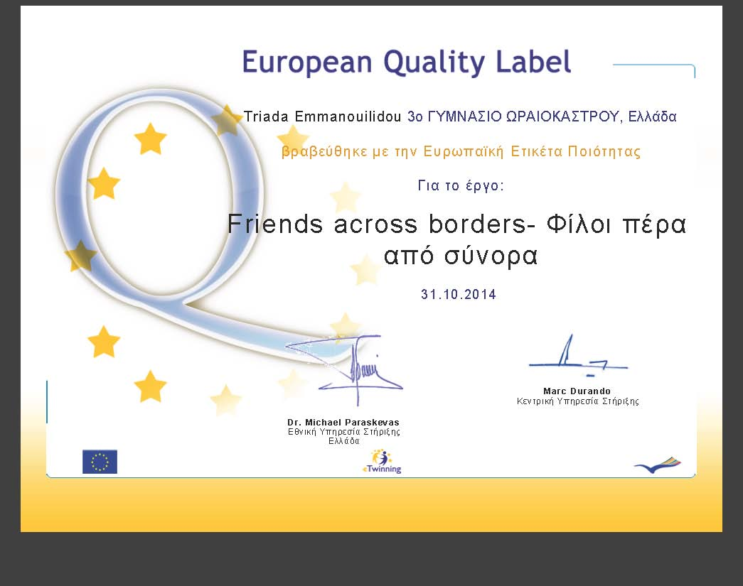

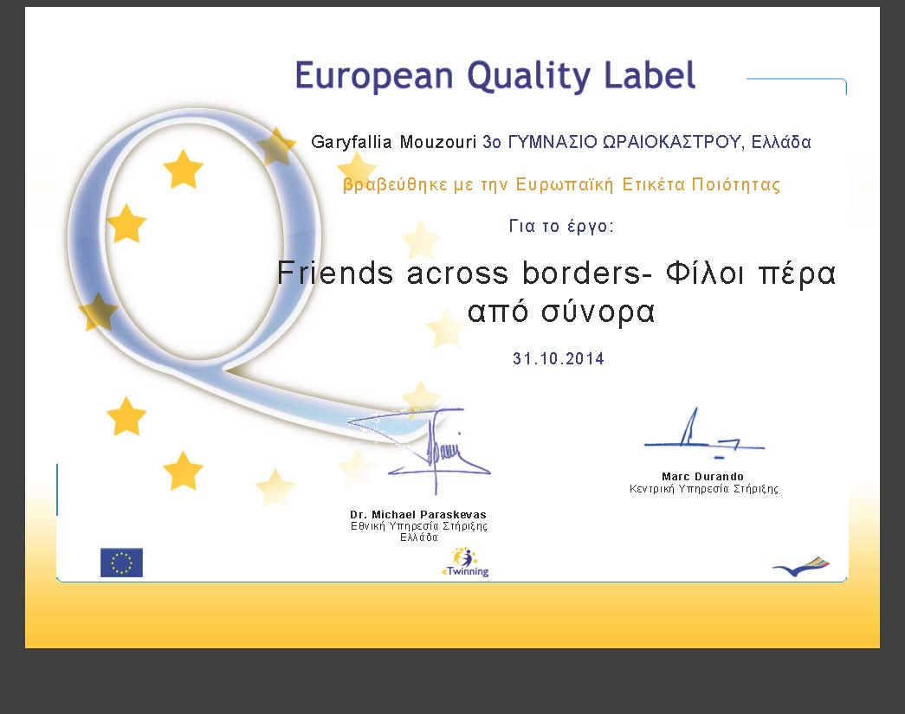

Το σχετικό e-mail αναφέρει:

‘’Συγχαρητήρια! Το σχολείο σας βραβεύθηκε με την Ευρωπαϊκή Ετικέτα Ποιότητας για την τελειότητα της εργασίας σας στο έργο eTwinning " Friends across borders - Φίλοι πέρα από τα σύνορα ". Αυτό σημαίνει πως η εργασία σας, η εργασία των μαθητών και του σχολείου σας έχει αναγνωριστεί στο υψηλότερο Ευρωπαϊκό επίπεδο’’.
Ο Διευθυντής
του 3^{ου} Γυμνασίου Ωραιοκάστρου
ΚΑΡΥΔΗΣ ΑΘΑΝΑΣΙΟΣ

